АДМИНИСТРАЦИЯ
ВЕРХНЕКУРМОЯРСКОГО СЕЛЬСКОГО ПОСЕЛЕНИЯ
КОТЕЛЬНИКОВСКОГО МУНИЦИПАЛЬНОГО РАЙОНА
ВОЛГОГРАДСКОЙ ОБЛАСТИ
ПОСТАНОВЛЕНИЕ
от 04.02.2020г. №11

Об утверждении реестра и схемы мест (площадок) накопления твёрдых коммунальных отходов на территории Верхнекурмоярского сельского поселения Котельниковского муниципального района Волгоградской области.

В соответствии с Федеральным законом от 06.10.2003 №131-ФЗ «Об общих принципах организации местного самоуправления в Российской Федерации», Федеральным законом от 24.06.1998 г. №89-ФЗ «Об отходах производства и потребления», постановлением Правительства РФ от 31.08.2018 г. № 1039 «Об утверждении Правил благоустройства мест (площадок) накопления твёрдых коммунальных отходов и ведения их реестра», руководствуясь Уставом Верхнекурмоярского сельского поселения, администрация Верхнекурмоярского сельского поселения Котельниковского муниципального района Волгоградской области
ПОСТАНОВЛЯЕТ:
1.Утвердить реестр мест (площадок) накопления твёрдых коммунальных отходов на территории Верхнекурмоярского сельского поселения (приложение 1).
2.Утвердить схему мест (площадок) накопления твёрдых коммунальных отходов на территории Верхнекурмоярского сельского поселения (приложение 2)
3.Обнародовать настоящее постановление на официальном сайте по адресу верхнекурмоярское.рф
4.Настоящее постановление вступает в силу со дня его официального обнародования.
5.Контроль за исполнением настоящего постановления оставляю за собой.

Глава Верхнекурмоярского
сельского поселения А.С.Мельников

Приложение №1
к постановлению администрации
Верхнекурмоярского сельского поселения
от 04.02.2020 года №11
Реестр
мест (площадок) накопления твердых коммунальных отходов на территории Верхнекурмоярского сельского поселения
Котельниковского муниципального района Волгоградской области

№  п/п | Данные о нахождении места (площадки) накопления твердых коммунальных отходов |  | Данные о технических характеристиках мест (площадок) накопления твердых коммунальных отходов |  |  |  |  | Данные о собственниках мест (площадок) накопления твердых коммунальных отходов | Данные об источниках образования ТКО, которые складируются в месте (на площадке) накопления ТКО
 | Сведения об адресе и (или) географических координатах | Схема размещения места (площадки) накопления твердых коммунальных отходов, М 1:2000 | покрытие | площадь, кв.м | кол-во размещенных контейнеров, бункеров, шт., | Объем  Контейнера, бункера,  куб.м. | кол-во планируемых к размещению контейнеров, бункеров, шт., их объем
1 | Волгоградская обл., Котельниковский  р-н,  х. Весёлый, ул.Школьная, д.20 | №1 | бетонное | 2 | 1 | 1,0 | - | МКОУ «Весёловская СШ»,  ОГРН 1033401120015,  адрес:404376  Волгоградская обл., Котельниковский  р-н,  х. Весёлый, ул.Школьная, д.20 | не предусматривается
Приложение №2
К Постановлению администрации
Верхнекурмоярского сельского поселения
От 04.02.2020г. №11

СХЕМА МЕСТ (ПЛОЩАДОК) ДЛЯ НАКОПЛЕНИЯ ТВЁРДЫХ КОММУНАЛЬНЫХ ОТХОДОВ В Х. ВЕСЁЛЫЙ
М 1:2000
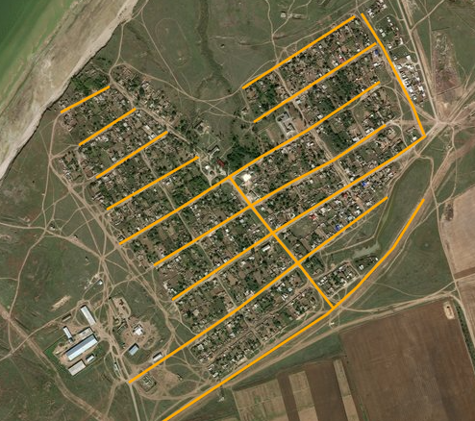

- места (площадки)накопления твёрдых коммунальных отходов

Приложение №2
К Постановлению администрации
Верхнекурмоярского сельского поселения
От 04.02.2020г. №11

